Resource: Animals in the Bible
Animals in the Bible © United Bible Societies, 2025. Adapted from: All Creatures Great and Small: Living Things in the Bible, by Edward R. Hope © 2005 United Bible Societies. This work is licensed under Creative Commons Attribution-ShareAlike 4.0 International (https://creativecommons.org/licenses/by-sa/4.0/).

Animals in the Bible

標題：獴、鼬鼠（mongoose, weasel）

2.26 標題：獴、鼬鼠（mongoose, weasel）

經文出處Hebrew 來：חֹלֶד (音譯：choled)LEV 11:29

討論
獴 (Pixabay)關於希伯來文choled 的意思，學者有很大的分歧。這個詞的詞根可能與一個意為「挖」的動詞有關。接受這個詞源學解釋的人將其翻譯成「鼴鼠」（以色列當地沒有）、「田鼠」或「老鼠」。然而，這個詞更有可能來自一個意為「爬行」或「蠕動」的閃語詞根。接受後面這種解釋的人把choled 翻譯成「鼬鼠」。
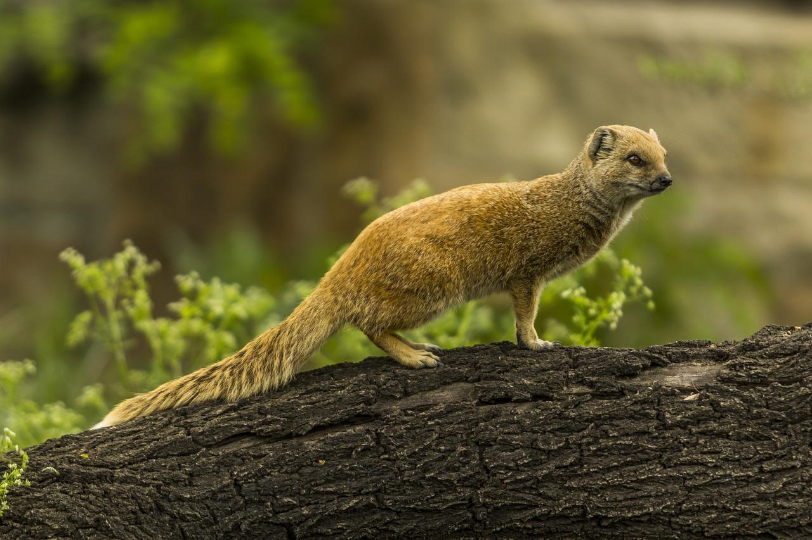
一直到19世紀，以色列和約旦可能都有真正的鼬鼠（伶鼬；學名Mustela nivalis ）。然而，和鼬鼠類似的埃及獴（學名Herpestes ichneumon ）更為常見，這種動物在古埃及人眼中是神聖的動物，與月亮女神相關聯。以色列地另一種類似鼬鼠的動物是虎鼬（學名Vormela peregusna ）。聖經中的choled 可能是這三種動物中的任何一種。大多數動物學家都認為是獴，這種動物與埃及宗教的聯繫也支持這種可能性。

描述
鼬鼠 （伶鼬）是一種小型食肉動物，身體長，腿短，比大老鼠稍大。牠們吃老鼠、小鳥、青蛙和鳥蛋。鼬鼠呈紅黑色，腹部為白色；移動速度非常快，而且一直在移動，看上去好像在地面上滑行。牠們的體型很小，可以鑽到大老鼠的洞裡。鼬鼠在白天和晚上都很活躍。
埃及獴 比鼬鼠大，從鼻子到尾巴尖約有80厘米（2.5英呎）長。牠們也是身體長，腿短；全身呈灰色，只有尾巴尖為黑色。埃及獴生活在蘆葦床和茂密的灌木叢中，吃老鼠、耗子、蜥蜴、蛇、雞、鳥、昆蟲和雞蛋，白天晚上都在捕食。
虎鼬 (© Malene Thyssen (Wikimedia Commons))在現今的以色列，虎鼬 相當常見。這種動物比埃及獴小，但比鼬鼠大。頭的下半部和身體是黑色的，胸部有一個白色的斑塊；背部為黃棕色，上面有棕色的斑塊。食性與埃及獴相似，但只在夜間覓食。受到威脅時，虎鼬會從肛門附近的腺體向敵人噴射一種液體，這種液體的氣味非常難聞並且很難去除。
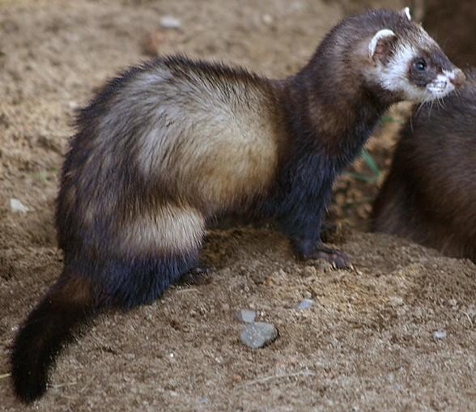

特殊意義或象徵意義
《利未記》記載，這是一種在禮儀上不潔淨的動物。

翻譯
在亞洲，最接近的對等物是一種亞洲獴或麝香貓。在北美和中美洲可以選擇一種當地的鼬鼠或臭鼬；在非洲，顯而易見的選擇是一種較大的獴或虎鼬。在大洋洲，袋鼬（學名Dasyurus quoll 或Dasyurops maculatus ）或袋獾（學名Sarcophilus harrisii ）都是合理的對等物。在其他地方，可以使用「食鼠者」這樣的詞或進行音譯。

